Gentechnik achtsam analysieren

Bis vor einigen Jahren konnten Genmanipulationen nur in großen Labors mit enormen Budgets durchgeführt werden. Die neue Technologie CRISPR/Cas9 ermöglicht es jetzt aber sogar Schülerinnen und Schülern an der HLUW Yspertal, mit der Veränderung von Genen zu experimentieren.

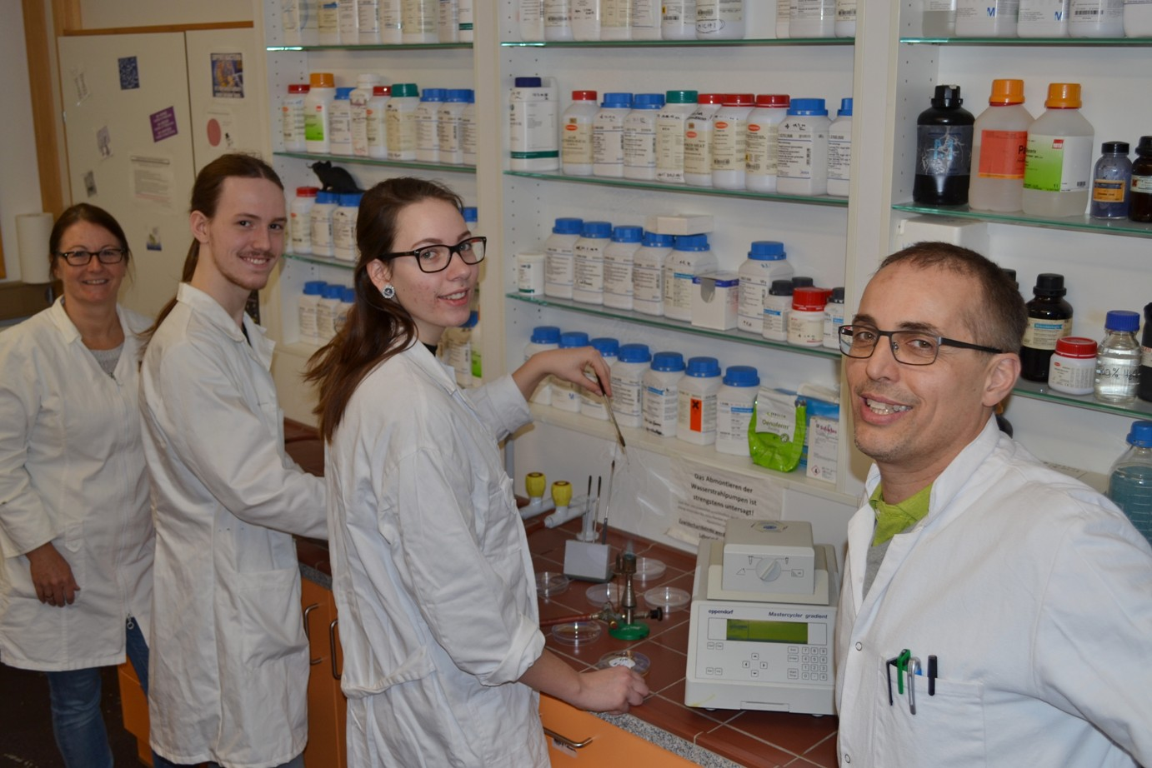
Gentechnik wird achtsam zum Thema im HLUW Labor - DI Dr. Martina Schmidthaler, David Sainitzer, Bianca Lichtenwallner und DI Maximilian Hocheneder im mikrobiologischen Labor an der HLUW Yspertal im südlichen Waldviertel; Foto: HLUW Yspertal

Yspertal, Stift Zwettl – Fasziniert von Neuerungen in der Gentechnik setzten sich Bianca Lichtenwallner, David Sainitzer und Jakob Wimmer, Schüler der HLUW Yspertal, das Ziel, im Zuge ihrer Diplomarbeit mehr über die Vorgehensweisen in der Gentechnik zu erfahren. Dazu wurde zum einen eine Literaturrecherche zu CRISPR und zu Gentechnik im Allgemeinen durchgeführt, zum anderen sollte mit der neuen Technologie selber eine Genmanipulation im Labor durchgeführt werden.

Ungefährlicher Bakterienstamm die Basis

Um das Ziel zu verwirklichen, musste als erstes in Zusammenarbeit mit dem Lehrpersonal eine Genehmigung beantragt werden. Anschließend konnten mittels eines vorgefertigten Sets erfolgreich die Gene von einem ungefährlichen Bakterienstamm abgeändert werden. Durch diese Veränderung war es den Bakterien möglich, Antibiotika zu überleben, die sonst deren Tod verursacht hätten. Die Bakterien wurden nach dem Versuch abgetötet. Die beiden Betreuungsprofessoren DI Dr. Martina Schmidthaler und DI Maximilian Hocheneder sind über das überdurchschnittliche Engagement ihrer Diplomanden sehr erfreut.

Mikrobiologische Ausbildung ist fixer Bestandteil

Aufgrund der erfolgreichen Durchführung steht nun auch die Möglichkeit offen, dass zukünftige Klassen der HLUW Yspertal den Versuch im Laufe ihrer Ausbildung rund um die Mikrobiologie praktisch durchführen. Der Thematik „Gentechnik“ kann man sich nicht verschließen. Andererseits muss man ihren Einsatz immer wieder kritisch hinterfragen. Dies ist an der HLUW Yspertal ein wesentliches Ziel bei der Unterrichtsarbeit. „Derartige neue Technologien in den Unterricht zu integrieren, bedeutet, diesen immer aktuell zu halten und auf einem neuen, modernen Stand zu bringen. Zudem bereitet er die Schülerinnen und Schüler durch unsere fundierte Laborausbildung sehr gut auf ihre späteren Berufe vor“, so Schulleiter Mag. Gerhard Hackl.

Schau vorbei, mach mit an der HLUW

110 Neueinsteiger werden für das nächste Schuljahr aufgenommen. „Wir haben freie Ausbildungsplätze für Interessierte. Zahlreiche Jugendliche aus ganz Österreich besuchen seit Jahren unsere Schule. Der Anteil der Mädchen liegt bei etwa 45 Prozent“, erklärt Schulleiter Mag. Gerhard Hackl. Zwei Ausbildungszweige stehen zur Wahl: „Umwelt und Wirtschaft“ und „Wasser- und Kommunalwirtschaft“. Die Anmeldung für den Schulbesuch ist jederzeit möglich und wir freuen uns über Schnupperschülerinnen und -schüler. Infos unter Tel. 07415 7249 oder http://www.hluwyspertal.ac.at

Lebendige Privatschule des Stiftes Zwettl in Yspertal

Mit dem Slogan „Halte dich und unsere Umwelt fit!“ startet die moderne Schule aus dem Yspertal in die Zukunft. Familiäres, wertschätzendes und lebendiges Miteinander in Schule und Privatinternat sind neben hoher Fachkompetenz in Umweltchemie, Umwelttechnik und Umweltwirtschaft die wichtigsten Faktoren für den Erfolg der berufsbildenden höheren Privatschule in Niederösterreich. Besonders wichtig ist die geistige und körperliche Fitness. Mit zahlreichen Sportangeboten, von Fußball für Mädchen und Burschen über Volleyball bis hin zum Bogenschießen, Klettern und Fitnessprogrammen wird den Teenagern eine Menge geboten. Nach einer fünfjährigen Ausbildung kann man direkt ins Berufsleben einsteigen. Umwelt- und Abfallbeauftragte/r, Mikrobiologie- und Chemielaborant/in oder Umweltkaufmann/frau sind Beispiele dafür. Ein Drittel der Unterrichtszeit findet in Form von Praktika oder Projekten statt. Projektwochen und Fachexkursionen mit Auslandskontakten, miteinander arbeiten und Spaß haben und gemeinsam coole Freizeitangebote erleben, das alles sorgt für eine lebendige Berufsausbildung. Natürlich gibt es ein Privatinternat für Mädchen und Burschen. Mit umfangreichen Förderangeboten in der Schule und im Internat kann man seine persönliche Fitness steigern. Die Ausbildung schließt man mit der Reife- und Diplomprüfung ab und erlangt damit auch die Studienberechtigung. Nach facheinschlägiger Berufserfahrung können alle Absolventinnen und Absolventen auch um den Ingenieurtitel ansuchen.

